Мы предлагаем вам испытать плавание по арктическим льдам!
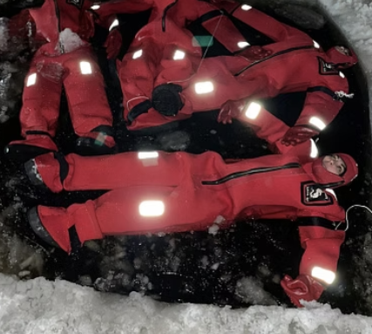
Плавание на льду предлагает безмятежный и уникальный способ приобщиться к арктической природе. Самые смелые участники получают утеплённые водонепроницаемые костюмы, которые позволяют им без труда держаться на поверхности замёрзшего озера или реки. Это занятие не только безопасно благодаря плавучести костюмов, но и невероятно умиротворяюще, поскольку позволяет расслабиться и смотреть на небо, наслаждаясь умиротворяющими звуками природы. Надеемся, что под сиянием северного сияния плавание на льду подарит вам момент размышлений и расслабления посреди экстремальных условий Арктики. Это незабываемый способ насладиться холодной красотой севера, не чувствуя холода ледяной воды.
ЧТО ВКЛЮЧЕНО
- Трансферы в зону плавания льдин
- Сухие костюмы
- Горячие напитки/закуски
- Услуги гида
НЕ ВКЛЮЧЕНО
Переводы за пределы города Рованиеми
Камеры, GoPro
Питание
РЕКОМЕНДАЦИЯ
Теплая и удобная зимняя одежда для трансфера и после опыта.
ПОЛИТИКА ОТМЕНЫ
Пожалуйста, внимательно ознакомьтесь с правилами отмены тура во время бронирования. Полная информация будет отображена на следующем этапе после выбора даты и времени тура, перед оплатой.
ПОЖАЛУЙСТА, ОБРАТИТЕ ВНИМАНИЕ
Трансферы и их продолжительность
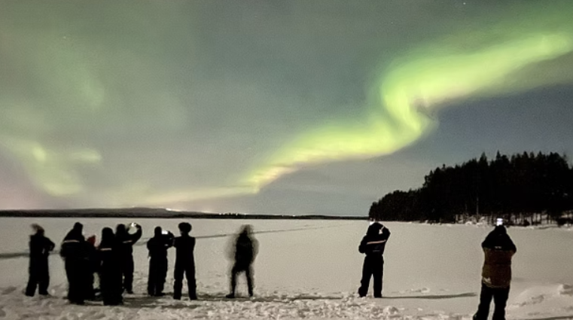
Все наши сафари включают трансфер из центра Рованиеми, Деревни Санта-Клауса, отеля Arctic Treehouse и района Оунасваара. От сафари-дома мы доставим вас к месту катания на снегоходах или отправимся на экскурсию.

Указанная продолжительность сафари — это фактическое время экскурсии + 90-120 минут, так как мы обеспечиваем трансфер и предоставляем вам всю необходимую одежду и снаряжение.
Встреча начинается за 60 минут до отправления.
МЕСТА ВСТРЕЧИ
Pekankatu 3, Arctic Lifestyle office

